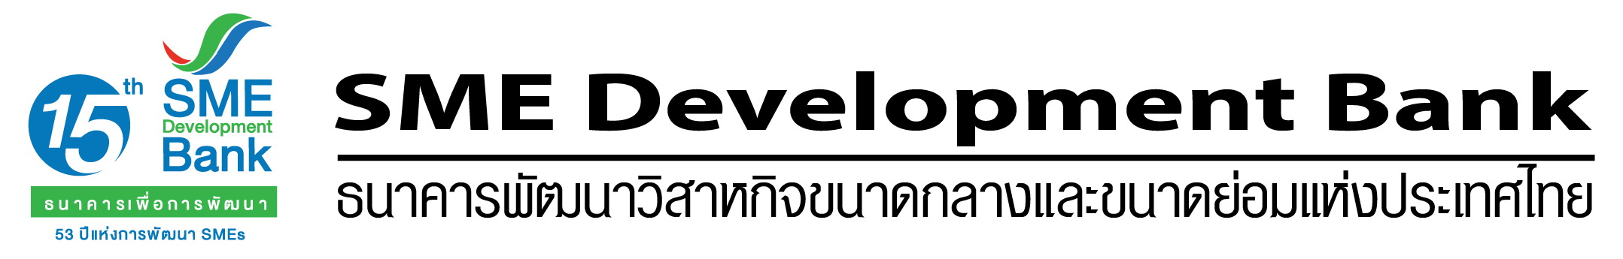
ข่าวประชาสัมพันธ์
วันพุธที่ 8 มีนาคม 2560

ธพว. ผนึกกำลัง 51 หน่วยงาน ขับเคลื่อนร้านค้าและตลาดประชารัฐต้นแบบเพื่อชุมชน
เชื่อมโยงความรู้และการสนับสนุนเงินทุน สร้างความมั่นคงยั่งยืนในยุค 4.0

ในวันนี้ (8 มีนาคม 2560) ธนาคารพัฒนาวิสาหกิจขนาดกลางและขนาดย่อมแห่งประเทศไทย (ธพว. หรือ SME Development Bank) ร่วมกับ สำนักงานกองทุนหมู่บ้านและชุมชนเมืองแห่งชาติ (กทบ.) และหน่วยงานพันธมิตร รวม 51 หน่วยงาน ลงนามบันทึกข้อตกลงความร่วมมือ(MOU)การขับเคลื่อนร้านค้าและตลาดประชารัฐต้นแบบเพื่อชุมชน มุ่งพัฒนาด้านเศรษฐกิจ สังคม และการเชื่อมโยงเครือข่าย ตลอดจนการส่งเสริมและสนับสนุนการพัฒนาองค์ความรู้ ระบบการบริหารจัดการ เพื่อเป็นกลไกในการเสริมสร้างความเข้มแข็งของระบบเศรษฐกิจฐานรากให้มีความมั่นคง และยั่งยืนในยุค 4.0 โดย นายสมคิด จาตุศรีพิทักษ์ รองนายกรัฐมนตรี นายสุวิทย์ เมษินทรีย์ รัฐมนตรีประจำสำนักนายกรัฐมนตรี และนายสนธิรัตน์ สนธิจิรวงศ์ ประธานกรรมการกองทุนหมู่บ้านและชุมชนเมืองแห่งชาติ และรัฐมนตรีช่วยว่าการกระทรวงพาณิชย์ ให้เกียรติเป็นสักขีพยาน ณ ห้องรอยัล จูบิลี่ ชั้น 1 อาคารชาเลนเจอร์ อิมแพคเมืองทองธานี

นายมงคล ลีลาธรรม กรรมการผู้จัดการ ธพว. กล่าวว่า การลงนามความร่วมมือในครั้งนี้ ธนาคารพร้อมเดินหน้าสนับสนุนผู้ประกอบการร้านค้าและตลาดประชารัฐต้นแบบเพื่อชุมชนอย่างเต็มที่ ทั้งด้านการส่งเสริมความเข้มแข็งทางการเงินให้มีเสถียรภาพ การพัฒนาองค์ความรู้ด้านนวัตกรรม เสริมสร้างโอกาสทางการตลาดให้มีศักยภาพสามารถขยายไปสู่กลุ่ม CLMV โดยจะเชื่อมโยงความรู้และการสนับสนุนเงินทุนกับ 51 หน่วยงานให้ออกมาเป็นรูปธรรมตามนโยบายรัฐบาล เพื่อเป็นกลไกในการเสริมสร้างความเข้มแข็งของระบบฐานรากให้มีความมั่นคง และยั่งยืน ธุรกิจสามารถเดินหน้าต่อไปได้ในสภาวะเศรษฐกิจยุค 4.0

โดยภายในงานธนาคารได้ร่วมออกบูธแบบครบเครื่องเรื่องเงินทุน อาทิ สินเชื่อ SMEs Transformation Loan สนับสนุนเงินทุนเพื่อปรับเปลี่ยนธุรกิจสู่ยุคอุตสาหกรรม4.0 สินเชื่อ SMART SMEs บัญชีเดียว สนับสนุนเงินทุนหมุนเวียนแก่ SMEs ที่เป็นนิติบุคคล และศูนย์นวัตกรรมทางเทคโนโลยี(Innovation Center) พัฒนาศักยภาพนวัตกรรมเทคโนโลยีให้เกิดมูลค่าแก่สินค้าและบริการ ฯลฯ

ผู้ที่สนใจข่าวสารหรือกิจกรรมต่างๆ ของธนาคาร สามารถติดตามผ่านช่องทาง Facebook.com : ธนาคารพัฒนาวิสาหกิจขนาดกลางและขนาดย่อมแห่งประเทศไทย หรือ Call Center 1357

--------------------------------------------------------------------------------------------------------------------------------------------
ข้อมูลเพิ่มเติมติดต่อ : นางอุบลรัตน์ ค่าแพง ผู้อำนวยการฝ่ายสื่อสารองค์กรและกิจกรรมเพื่อสังคม โทร. 085-980-7861 หรือ 0-265-4574-5

